附件：

培训酒店交通指南

一、酒店基本信息

酒店名称：内蒙古宾悦大酒店有限责任公司（以下简称宾悦大酒店）

酒店地址：内蒙古自治区呼和浩特市赛罕区昭乌达路52号。

酒店联系人：杨经理15124711596

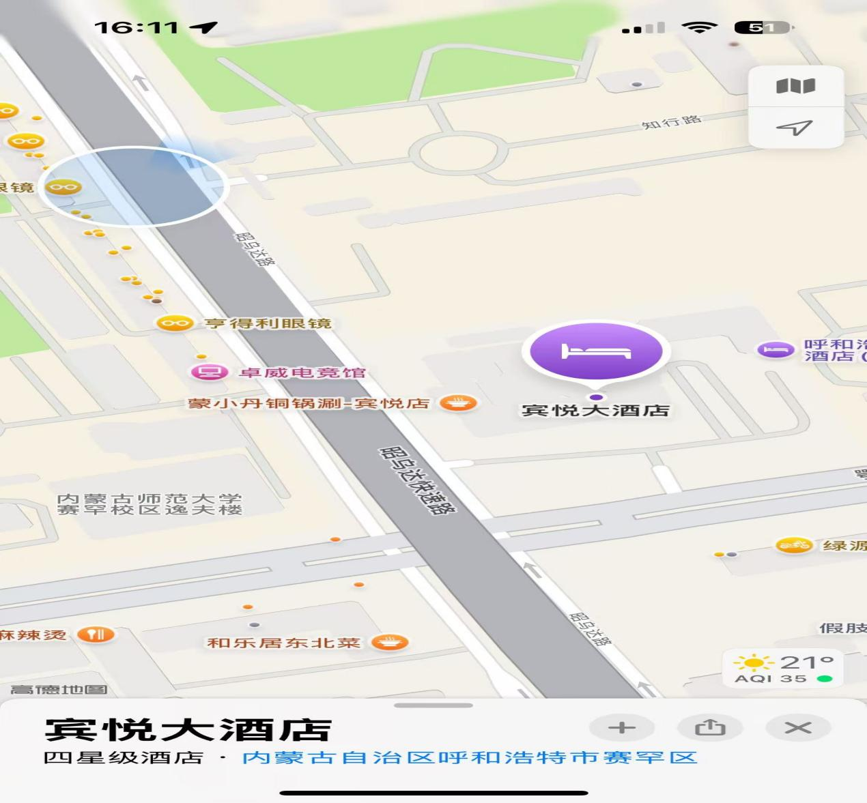酒店前台座机：0471-6605588

二、交通信息

**（一）火车站**

1.呼和浩特站：呼和浩特站驾车距离6.7公里，约19分钟（打车约14元）；在呼和浩特站（站前广场）乘坐34路，在宾悦大酒店站下车。

2.呼和浩特东站：呼和浩特东站驾车距离10.9公里，约26分钟（打车约22元）；呼和浩特东站步行至火车东客站（地下枢纽）站公交站乘坐83路，在农业大学北门站下车，步行约500米，到达宾悦大酒店。

**（二）机场**

呼和浩特白塔国际机场航站楼驾车距离17.8公里，约24分钟（打车约36元）；呼和浩特白塔国际机场国内航站楼B口步行至“坝堰（机场）”地铁站，乘坐地铁1号线到新华广场站，步行约250米，换乘34路在宾悦大酒店站下车。